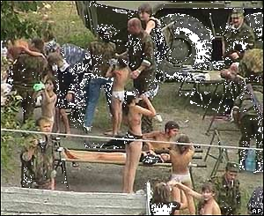

La
atención
a
victimas en masa

Sociedad Española de Medicina de Catástrofes

Sevilla 14 de Diciembre 2004

NYC. BAM. Madrid, Bagdad, Beslan ¿?

Expertos nacionales e internacionales debatirán en una jornada las lecciones aprendidas por los servicios de emergencia y se revisará la doctrina actual sobre los procedimientos para la asistencia a un flujo masivo de victimas

¿Lo estamos haciendo bien?

Seguridad
Interrelación con otros servicios metropolitanos
¿Despliegues in situ?
¿Tratamiento in situ?
¿Puestos Médicos Avanzados?
¿Triage?
¿Tarjetas de clasificación?
¿Dispersión hospitalaria?
¿Comunicaciones?
y el
Hospital ante la avalancha

Reserva tu inscripción: semeca@semeca.org
(Plazas limitadas a 120 participantes)

PASA ESTA INFORMACION A POSIBLES INTERESADOS

